同学请留步，我们等你很久了！
—深圳泰昂2024应届毕业生招聘简章
【我们是谁？——泰昂能源】
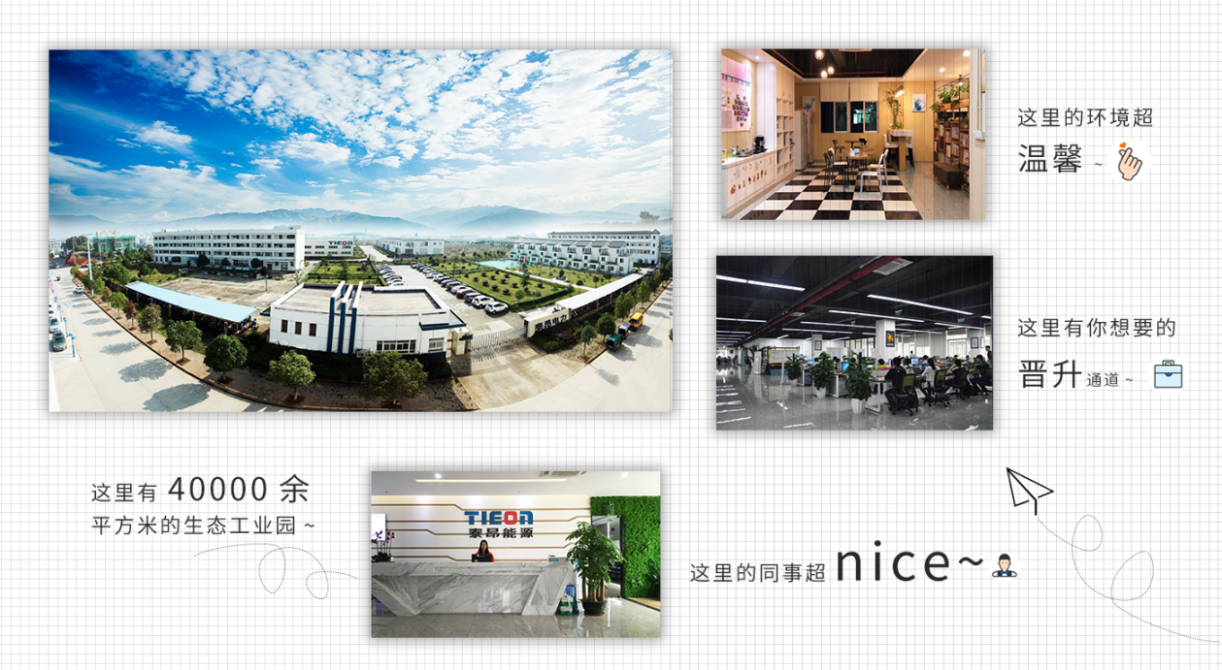
◆公司概况：
深圳市泰昂能源科技股份有限公司成立于2001年，注册资本5000万元。公司总部位于深圳市宝安区鸿辉科技园，设有研发中心、财务中心、营销管理中心；生产基地位于皖南绩溪生态工业园，占地面积40000余平方米，年生产能力超过20000台套。经过十几年的发展，公司旗下现有昂泰智能、泰达服务、安徽泰昂电力、美国Ontech等分子公司。
公司以为用户提供安全智能的用电解决方案和服务为使命，始终坚持技术创新，是一家集软硬件产品研发、生产、销售、服务为一体的国家级高新技术企业，曾参与多项电源类产品技术标准制定。截至2017年10月底，公司已拥有自主知识产权138项，其中：发明专利28项，实用新型专利57项，PCT 6项，美国发明1项，外观1项，软件著作权45项。公司旗下全资子公司昂泰智能拥有自主知识产权36项，其中：发明专利7项、实用新型专利17项、PCT5项，软件著作权7项。
公司是国家电网公司和南方电网公司变电站电源类产品、配网低压配电产品的主要供应商。截至2017年6月，公司变电站电源类产品（一体化电源系统、交流电源系统、直流电源系统、UPS电源、通信电源、并联直流电源系统）已在国家电网公司和南方电网公司5000余座变电站和大量配网开闭站（配电房）安全稳定运行，其中：1000kV特高压变电站11座，±1100kV、±800kV、±660kV、±500kV、±400 kV换流站30座，750kV变电站11座，500kV变电站190余座，220kV变电站1300余座，110kV变电站3200余座，产品运行业绩遍及两大电网公司所有省区；配网低压配电产品（含模块化低压智能配电系统、直流电源系统、并联直流电源系统）运行业绩遍及国家电网和南方电网十余个省区。
在数据中心领域，公司创新开发的模块化智能低压配电系统、精密列头柜、小母线系统等系列配电产品已在通信运营商、银行、证券、BAT等多个行业700余个数据中心机房安全稳定运行，2015年、2016年，公司连续两年获得数据中心优秀供应商奖。
在能源互联网领域，公司具有完善的微电网和储能解决方案，拥有微网控制器等具备自主知识产权的关键核心产品，已投运实际应用案例有深圳沃特玛储能项目、安徽绩溪微电网示范项目等。
公司旗下泰达服务子公司致力于电网、数据中心、轨道交通、居民配电等领域的变配电设备检验检测、专业化检修和运维保养服务，可提供咨询、设计、安装、检验、运维为一体的用电解决方案。
公司售后服务体系完善，拥有一支近五十名服务工程师组成的售后服务团队，服务网络覆盖全国所有省区。
公司提供全面的、富有竞争力的薪资福利待遇，并为员工提供良好职业发展机会。目前公司规模发展迅速，求贤若渴，欢迎阁下的加盟。
深圳泰昂能源竭诚为您服务，让您用电更省心！
【我们需要谁？】
2024年毕业的你，阳光的你，积极的你，有执行力的你；电力、电子、电气工程、电力系统、控制工程、自动化等相关工科专业的你，扬帆起航，旨在泰昂！
·招聘职位，虚位以待
电力服务工程师：
工作地点：
1.此岗位需到深圳总部入职，需安排至安徽制造中心带薪培训1-2个月；
2.此岗位是技术支持岗，工作地点不固定，属于出差性质，后期分配区域可根据离家远近；
3.转正后分配区域以就进原则，主要有（深圳、广州、北京、上海、南京、杭州、郑州、济南、内蒙古等等）
岗位职责：
1.根据客户需要，指导电源产品(主要为高低压成套\交直流电源屏\UPS\蓄电池组等)的安装、调试；
2.根据客户需要，前往设备现场对电源产品(主要为高低压成套\交直流电源屏\UPS\蓄电池组等)巡视检查、维修、检测、蓄电池核容充放电等；
3.根据客户要求、技术图纸或作业指导书进行电源产品(主要为高低压成套\交直流电源屏\UPS\蓄电池组等)现场改造。
岗位类别 | 岗位名称 | 需求人数 | 专业及其他要求 | 学历要求
技术支持 | 项目服务工程师 | 10 | 1、专业方向：电气自动化、电力系统继保与自动化、电力电子、供配电或工厂供电等相关专业；  2、能吃苦耐劳，服从安排，并具备团队协作精神；  3、能适应出差。 | 专科/本科
市场营销 | 客户经理 | 5 | 1、专业方向：电力电子\电气工程\电力系统\控制工程\自动化\市场营销等；  2、具有良好的沟通能力。 | 专科/本科
·招聘流程：
简历投递收取——简历筛选——HR初试——用人部门复试——HR沟通录用事宜——发录用通知——按约定报到
·发展晋升通道：
纵向发展
职能路径：员工—组长—部门主管—部门经理—副总监—总监—副总经理——总经理
专业路径：初级技工—中级技工—高级技工—助理工程师—工程师—高级工程师—总工—专家
横向发展
员工除可选择纵向发展，也可选择横向，如从工程师晋升为某一系列岗位管理职位。
·完善的福利体系：
薪资结构：底薪（5K-5.5K）+出差补贴+话费补贴+高温补贴+月度绩效奖金+年终奖金+其他福利，
综合年收入10-15W。
员工培训：新员工采用“一对一”导师培训体系，每年定期组织新员工入职培训，根据业务需求组织相关专业技能相关内训及外训。
社会保险：公司为员工缴纳养老保险、医疗保险、工伤保险、失业保险、生育保险。
住房公积金：公司为员工购买住房公积金。
上班时间：以项目为主，不定时工作制。
员工假期：春节假期（14天左右）、其它国家规定法定假期、年休假、带薪病假、婚假、丧假、产假、陪产假、哺乳假、生日假等相关假期。
文化活动：公司组织丰富多彩的文化活动及比赛，如年会、羽毛球赛、瑜伽社、NGO社团、篮球赛、户外拓展、年度旅游等各项文体活动。
其他福利：多样化节日礼物、个性定制生日礼物、结婚礼金、生育礼金、年度体检福利等。
·温馨提醒
1、通过邮箱投递简历时，请将简历添加附件，邮件主题统一格式为“毕业院校+专业+学历+姓名”。
2、招聘过程中，公司将通过应聘者简历中填写的联系方式与本人联系（包括手机、E-MAIL邮箱等），请应聘者确保信息无误且保持通讯畅通。
·联系方式：
电话：0755-86336066
手机、微信：17688166767
传真：0755-83572399
联系人：杨先生
邮箱：yangb@taiang.com.cn
地址：深圳市宝安区新安街道留仙二路鸿辉科技园1栋6楼
公司网址：http://www.taiang.com.cn

